ITU-R P.1410-3建议书修订草案
20-50 GHz频带范围内地面宽带毫米波无线电接入系统
设计所需的传播数据和预测方法
（ITU-R 203/3号研究课题）

(1999-2001-2003-2005)

国际电联无线电通信全会，
考虑到
a） 为了对地面宽带毫米波无线电接入系统进行合理的规划，必须采用合适的传播信息和预测方法；
b） 本建议针对单个毫米波链路设计，并未涉及地区方面的问题。
建议
1 在设计20-50 GHz频带范围内地面宽带毫米波无线电接入系统时，采用附件1中的传播信息和预测方法。

附 件 1

1 引言
宽带业务通过本地接入网提供到个人家庭和小型商业企业，这种应用正日益增长。在设计接入系统时，人们越来越多地考虑到毫米波无线电解决方案，该方案目前已经进入实用阶段。已经考虑和引入了几种系统，如本地多点分配系统、本地多点通信系统和点对多点（P-MP）系统。总的来说，这些系统都可以被称为宽带无线接入系统（BWA）。
由于无线电系统演变迅速，需要在无线电波传播方面进行良好设计的指导。本建议书中提供了大量的毫米波无线电传播结果，并给出了一些预测方法。

2 地区覆盖范围
在设计蜂窝系统时，运营机构必须仔细选择基站的位置和离地高度，以便为一定地区内目标数量的用户提供良好的服务。蜂窝小区的大小可能取决于该地区的地形情况以及无线电业务的用户数量。本节在一
个地区内非常简单地描述建筑物特征的基础上给出了建筑物遮挡的统计模型，并在详细计算的基础上给出了指导意见。另外，本节还给出了植被衰减模型和一些简单的设计规则。

2.1 建筑物遮挡
预测建筑物遮挡概率的最佳方法是射线跟踪技术，它使用了含有详细建筑物和地形数据库的真实数据。§2.1.1简单描述了射线跟踪技术的具体要求。然而，在许多地区无法获得适当的数据库，因而推荐采用§2.1.2中的统计模型。

2.1.1 射线跟踪技术的要求
如果拥有一个地区的陆地覆盖范围数据库，则可以采用射线跟踪技术进行精确的覆盖范围预测。由于频率高、传播路径短，可以采用直线几何光学近似。
采用一阶近似来预测覆盖范围时，用光学视距（LoS）测定一阶菲涅耳区60%的余隙足以确保忽略附加损耗（见图1）。对于非视距情况，折射损耗将非常严重。数据库必须准确地描述传播路径上地形和建筑物的情况，而且建筑物数据库的精度将限制射线预测结果的精度。当传播路径大于2 km时，还必须考虑地球曲率的影响。在处理过程中建筑物和植被应该作为不透明物来考虑。
图1
每栋房屋顶必须位于由Tx点和Rx点连接所构成的视线以下
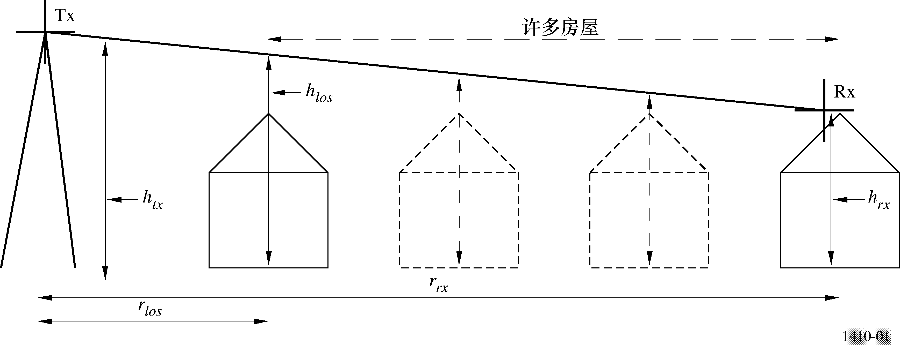

从统计的角度来看，信号特征的测量结果与射线追踪模型吻合得比较好；但从测量结果来看，在没有一个完全视距的路径上，信号随位置、时间的变化非常剧烈。因此，由于实际建筑物数据库的精度有限，不可能对特别接近视距路径处的服务质量进行预测。
植被（特别是大树和较高的灌木丛）会严重损害服务质量，因此理论上数据库应该包括植被的信息。
测量结果表明，在典型的市区/郊区提供服务时，由于天线的波瓣很窄，建筑物和植被遮挡对用户的损害比多径反射要严重得多，因此，不必对反射进行计算（见§4.2.1）。
用于射线追踪评估的数据库可能是一个详细的面向对象的数据库，包含地形高度、单个建筑物轮廓（包括屋顶高度、外形数据）和以单独树丛或成片树林表征的植被。作为另外一个可供选择的方法，在确定（传播是否为）视距时也可以用包含地点高度的栅格数据库，该数据库可以从一个机载合成孔径雷达（SAR）测量得到（见表1）。
表 1
对数据库的最低要求
目 标 | 格 式 | 水平分辨率  （m） | 垂直分辨率  （m）
地形 | 地点高度网格 | 50 | 1
建筑物 | 建筑物的位置、方向，或者高分辨率的栅格图像 | 1 | 1
植被 | 建筑物的位置、方向，或者高分辨率的栅格图像 | 1 | 1

2.1.2 统计模型
对于发射机（Tx）和接收机（Rx）位置已确定的情况，合成传播路径上每栋建筑物的高度低于发射机和接收机连线在越过该建筑物处高度的概率，就可以得到发射机与接收机之间存在视距（LoS）射线的概率。图1示出上述地理状况，并定义了公式（1）中的参数。该模型假设在感兴趣的地区内地面平坦，或者地面倾斜度为一个常数。射线在障碍物处的高度h_{los}由下列公式计算：
$h_{\text{los}} = h_{\text{tx}} – \frac{r_{\text{los}}(h_{\text{tx}} – h_{\text{rx}})}{r_{\text{rx}}}$ (1)
其中：
h_{tx}：发射机的离地高度
h_{rx}：距离r_{rx}处的接收机的离地高度
r_{los}：发射机到障碍物的距离。
假设从平均角度来看，所有建筑物均匀分布，可以估计得出两点之间建筑物的数量。存在的视距（LoS）射线的概率为：
$P(\text{LoS}) = \prod_{b = 1}^{b_{r}}{ P({\text{建筑物}}_{\text{高度}} < h_{\text{los}})}$ (2)
其中b_{r}是被射线穿过的建筑物的数量。
对于这种简单模型来说，下列三个参数是必需的：
— α：所有建筑物的占地面积与考虑的总占地面积之比（无量纲）；
— β：单位面积内建筑物数量的平均值（栋/km²）；
— γ：决定建筑物高度分布的变量。
对于推荐采用的瑞利分布，变量γ等于最可能的（模式）建筑物高度。图2画出了需要区别α和β参数的原因。从图2可以看出，图2a）与图2b）中的被占用土地面积相等，因而α值相等；但图2a）中建筑物对射线的交互影响预期大于图2b）的情况。单独的α变量无法区分图2中的两种情况。如果图2a）与图2b）中建筑物高度近似，射线无障碍地穿过许多小建筑物的概率明显小于穿过一栋大型建筑物的概率。

图2
建筑物占地面积相同，但对射线的交互影响不同的两种情况
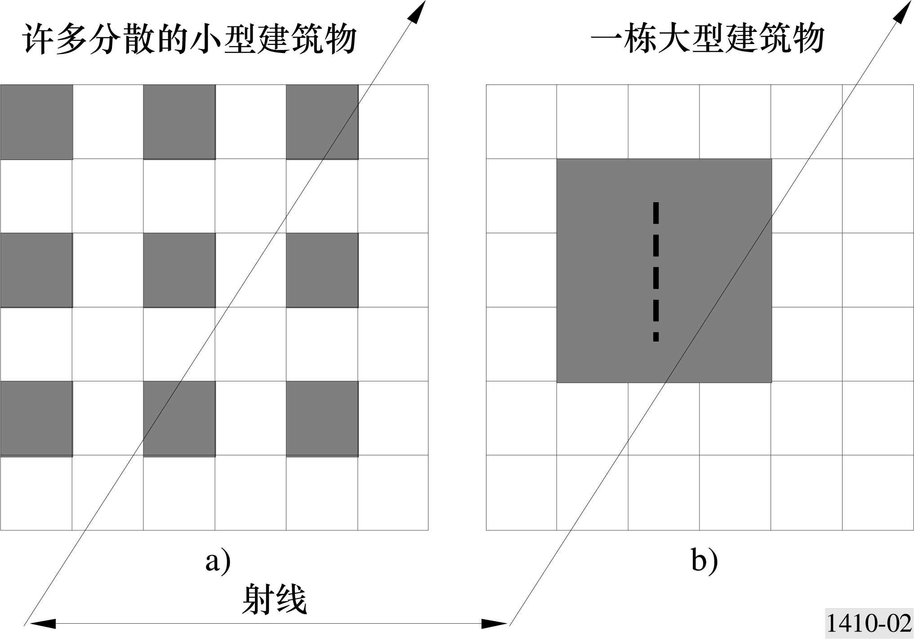

从郊区到超高层建筑区，α的取值在0.1至0.8之间波动，β的取值在750至100之间波动。瑞利概率分布P(h)中高度h定义了参数γ：
P(h) = $\frac{e^{– \frac{h^{2}}{2γ^{2}}} h}{γ^{2}}$ (3)

2.1.3 算法和计算
假设α、β、γ已知，则采用下列方法计算视距（LoS）覆盖范围：
如果建筑物均匀分布在各网格点上，则长度1 km的射线穿过的建筑物数量为$\sqrt{β}$。由于只有比例为α的地面被覆盖，每km内射线穿过的建筑物数量为：
$b_{1} = \sqrt{α β}$ (4)
因而在长度为r_{rx}(km) 的路径上，射线穿过的建筑物数量为：
b_{r} = floor (r_{rx}b₁) (5)
其中引入了floor层函数，以保证公式（2）中参数的取值始终为整数。
为了计算距离为r_{rx}的存在视距（LoS）射线的概率：
步骤1：利用公式（5）计算Tx和Rx两点之间建筑物的数量b_{r}。
步骤2：假定Tx和Rx两点之间所有建筑物均匀分布，建筑物距离为：
$d_{i} = \left(i + 1/2\right) δ_{r} i∈\left\{0,1, \text{.}\text{.}\text{.}\text{.} ,\left(b_{r} – 1\right)\right\}$ (6)
其中δ_{r} = r_{rx}/b_{r}，是建筑物间距。
图3
有关Rx在距Tx r_{rx}处的建筑物位置
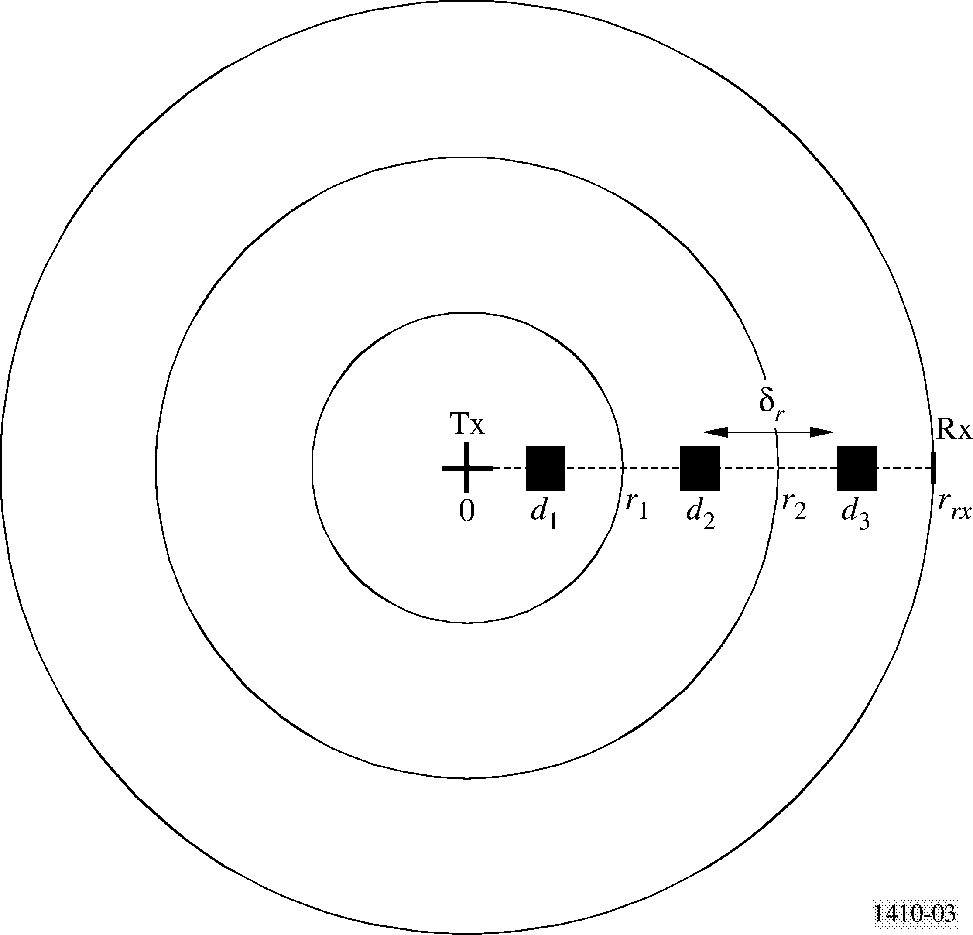
步骤3：在每个距离d_{i}处，将d_{i}代入公式（1）即可求得会遮挡视距（LoS）射线的建筑物的高度。
$h_{i} = h_{\text{tx}} − \frac{d_{i}\left(h_{\text{tx}} − h_{\text{rx}}\right)}{r_{\text{rx}}}$ (7)
步骤4：建筑物高度小于h_{i}的概率P_{i}为：
$\begin{aligned}P_{i} = \int_{0}^{h_{i}}{P\left(h\right) dh} \\ = 1−e^{{−h_{i^{2}}}/2γ^{2}}\end{aligned}$ (8)
步骤5：在d_{i}位置存在视距（LoS）射线的概率，即P_{los,i}为：
$P_{\text{los},i} = \prod_{j = 0}^{i}{ P_{j} j∈\left\{0, \text{.}\text{.}\text{.}\text{.}, i\right\}}$ (9)
步骤6：通过对每个P_{los,i}进行加权计算，即可得到累计覆盖范围。加权系数W_{i}取决于与发射机的距离。它可计算大于较远距离的环形区域内所有建筑物的数量。
W_{i} = 2i + 1 (10)
步骤7：将建筑物加权后的概率进行累加，并通过环形区域乘以建筑物密度进行归一化，即可得到一个半径为r_{rx}的小区所需的覆盖范围。
${\text{CP}}_{r_{\text{rx}}} = \frac{\sum_{i = 0}^{b_{r} − 1}{P_{\text{los},i} }W_{i}}{b_{r}^{2}}$ (11)
目前的模型被公认具有一些局限性，有许多途径可以扩展模型的适用范围：
— 在模型中没有考虑地形的变化。显然，即使地形的波动只有几米，也可能产生明显的影响。将模型中的统计特性与一个粗略的地形数据库相结合，将平均的地面高度偏差加入模型里每个测试点的遮挡高度中，即可扩展模型的预测能力。
— 不同区域的建筑物密度和高度往往差别很大，因此在一个方向的预测结果可能与其他方向的结果不一致。从对建筑物高度分布的测量结果可以明显看出，建筑物高度并不完全符合简单的统计模型。因此，可以将数据库划分为更小的区域，在每个区域采用一组符合该区域特点的参数。这种做法将使上述问题的解决迈进一大步。
— 实际上，接收机安装在建筑物的屋顶，因此接收机高度的分布也符合建筑物顶部高度的分布情况。在模型中，假设接收机的离地高度为常数。当然也可以采用另外一种方法，即根据建筑物的分布高度推算得到接收机的高度；这又将是与区域相关的。
— 从给定的算法所得到的方法，与射线跟踪实际数据库得到射线跟踪的结果相比，能得到很好的覆盖范围评估，见§2.1.4。通过与在有限的区域（例如小城市）采集的一些数据样本相比，瑞利模型中建筑物高度分布比较准确。不仅如此，为了得到如§2.1.4所述的覆盖范围结果，必须确定建筑物的位置，并按部就班地计算路径余隙模型。

2.1.4 覆盖范围预测举例
采用瑞利模型来确定英国某郊区（Malvern）屋顶高度的累积分布。对本数据集，主要城区的平均模型参数为：
α = 0.11; β = 750; γ = 7.63
图4、图5示出从上述模型得到的结果。图4为覆盖范围作为发射机高度的函数曲线；图5为覆盖范围作为接收高度的函数曲线。

图4
模型化的累积覆盖范围，接收机高度为7.5 m，发射机高度分别为5、10、15、20、25和30 m
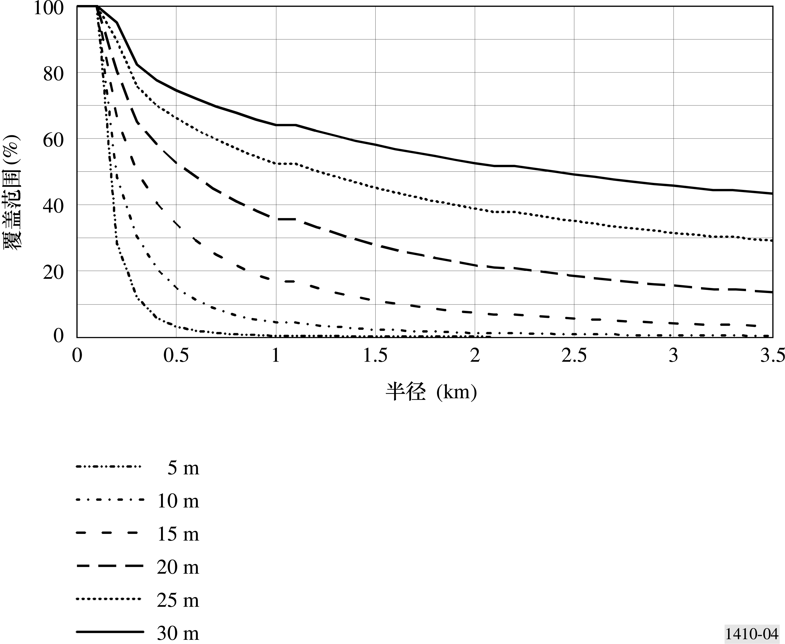

模型得到的预测与采用详细的射线跟踪仿真得到的结果相比，在基本形状和总覆盖范围电平方面是相同的。可见，统计模型的用处在于只需要三个参数值就可以对覆盖范围进行预测；而对于任何城市，只要了解城区的少数信息，即可评估得到这三个参数。随着具有更多的3D数据，应有可能生成不同的城镇/城市参
数表，作为预测未知地点覆盖范围时的参考。该模型不仅适用于评估单一小区的覆盖范围，而且可综合多个小区的覆盖范围情况对大型网络的覆盖范围（包括分集的可用性）进行评估。
图5
模型化的累积覆盖范围，发射机高度为30 m，接收机高度分别为6.5、7.5、8.5、9.5、10.5和11.5 m
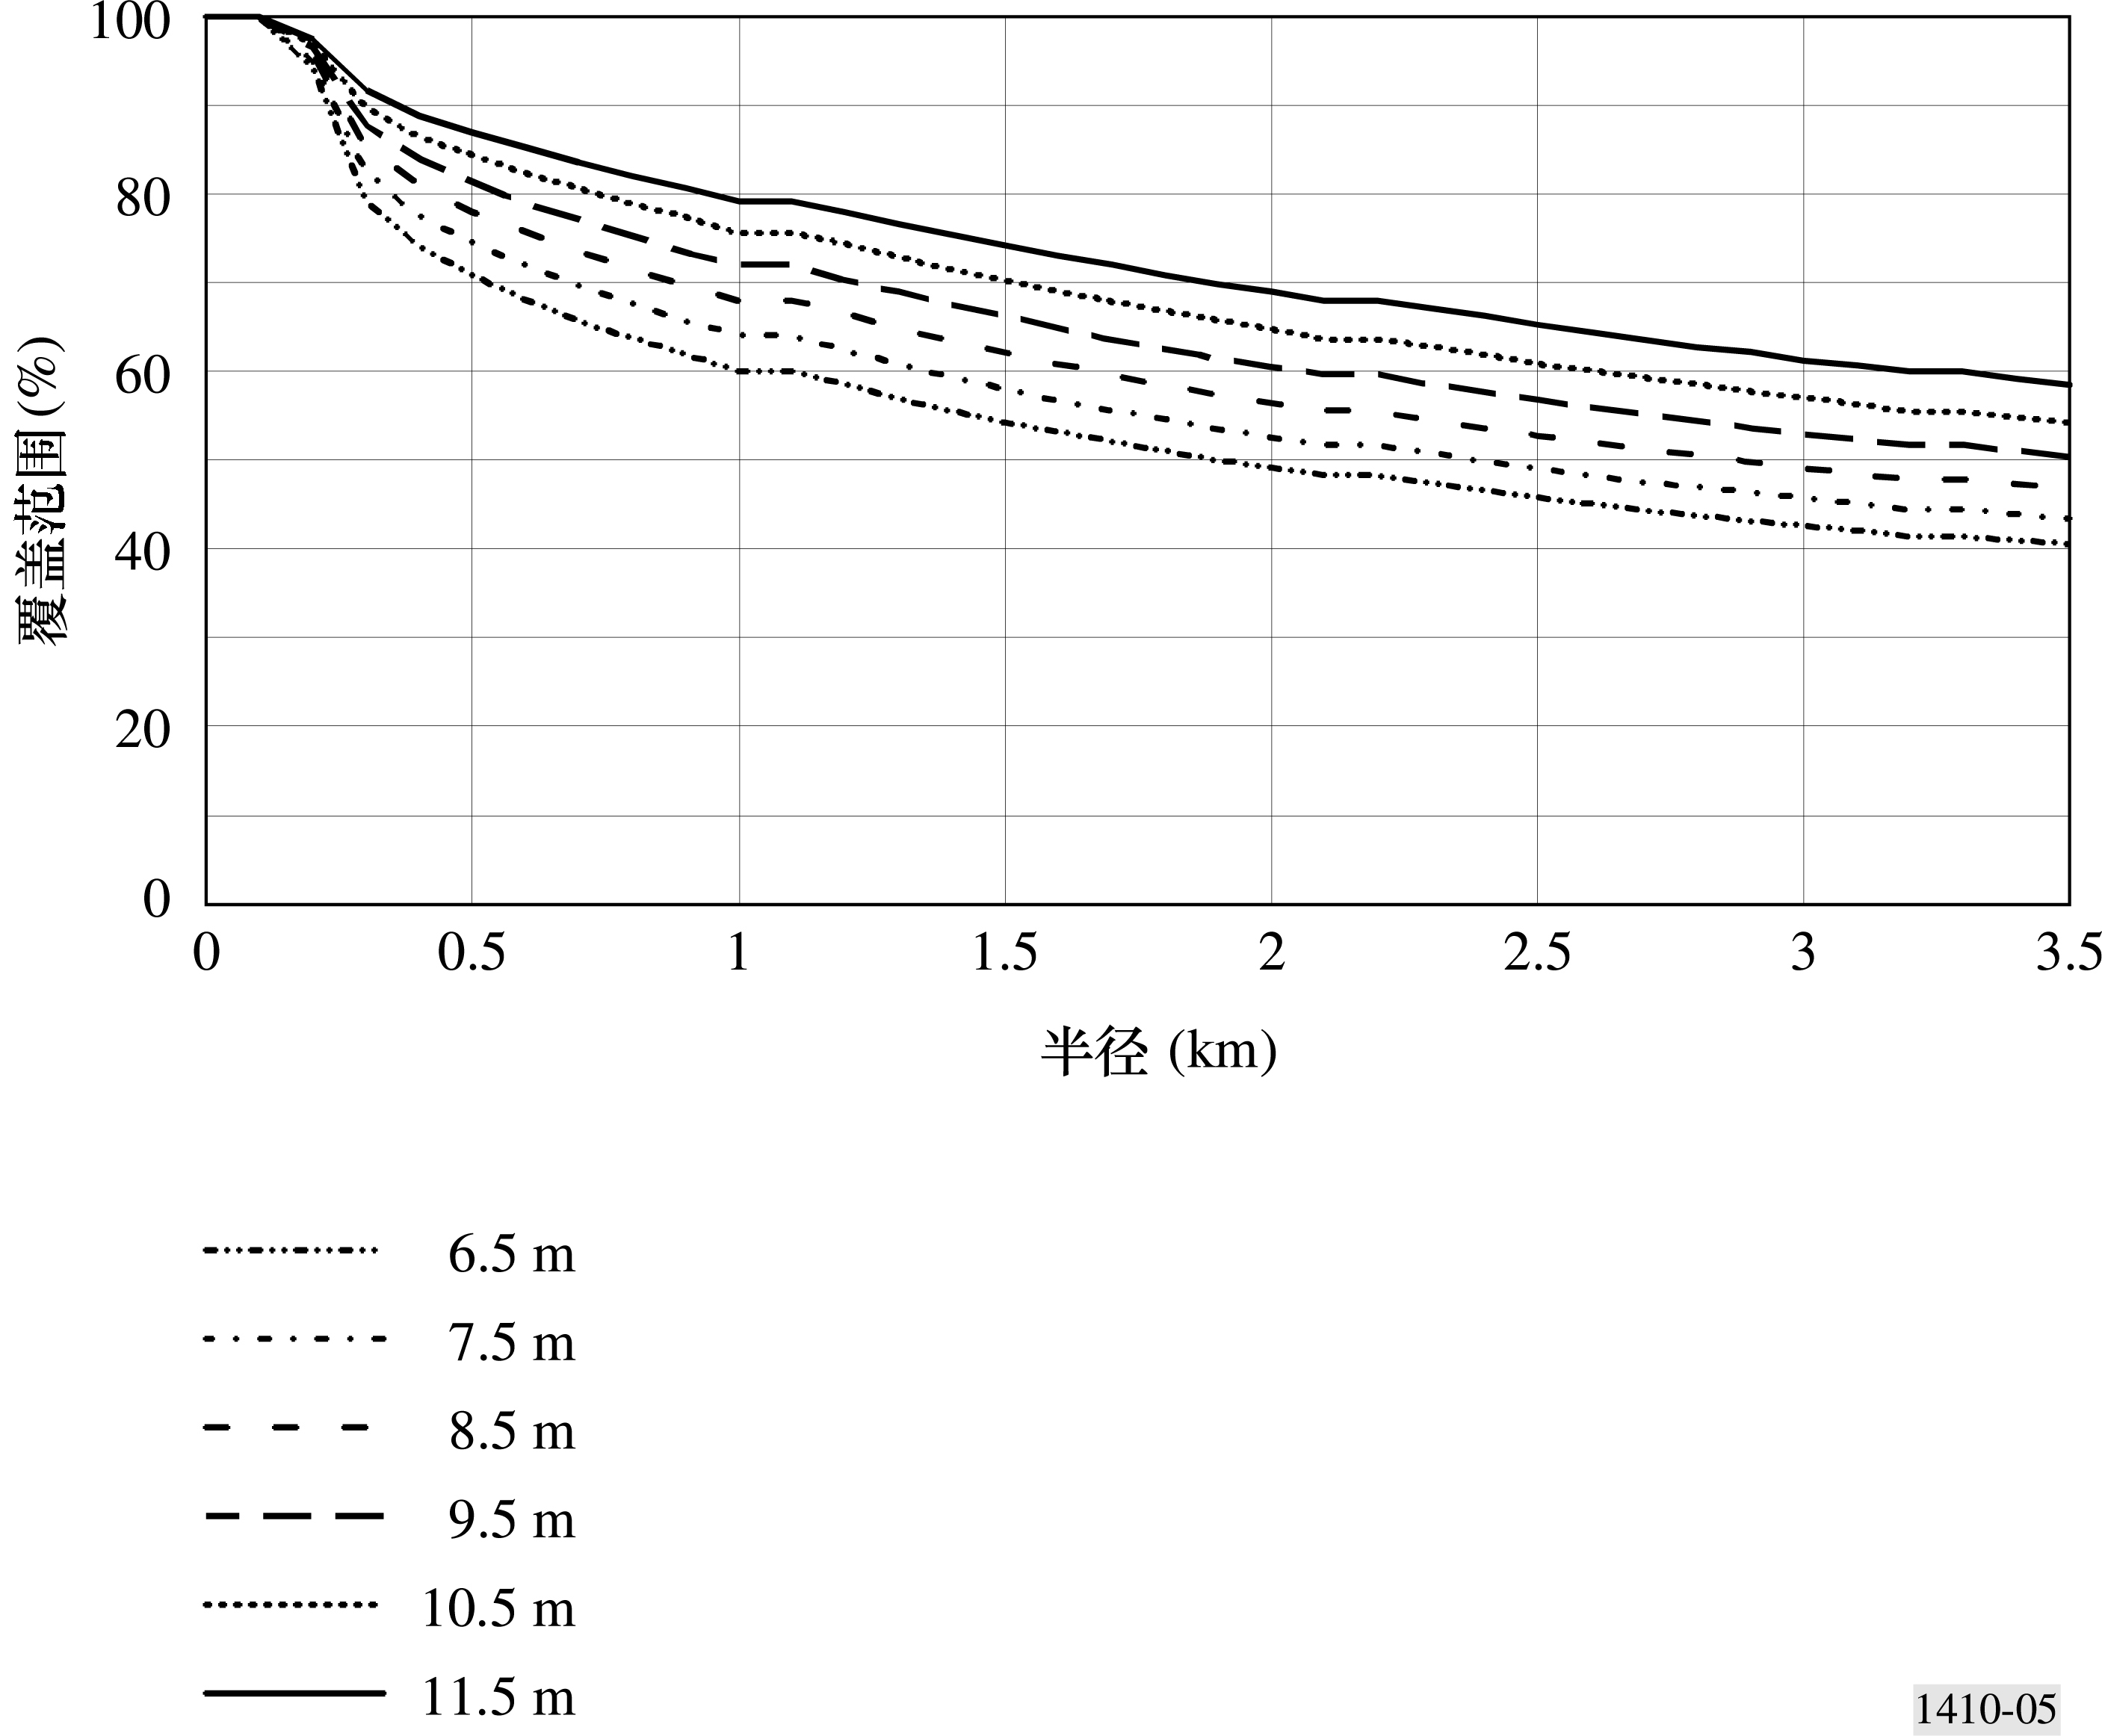

2.1.5 使用两个或多个基站时覆盖范围的增长情况
如果一个小区的建筑物情况允许接收机从多个基站中选择接收信号，覆盖范围会显著增加。例如通过射线追踪计算，即使不专门选择个体视度良好的站址，发射机天线高度为30 m时，采用1个、2个、4个基站时，一个2 km的小区覆盖范围分别为44％、80%、90%。
假设上述各基站的视距（LoS）路径概率在统计上互相独立，则可计算至少存在一条视距路径的概率。首先通过公式（9）计算每个单独的P_{los,i}，然后即可计算至少存在一条视距路径的概率（假设共有m个基站）：
$P_{\text{los},i} = 1 − \prod_{k=1}^{m}{\left(1 − P_{\text{los},i,k}\right)}$ (12)
用公式（12）中的P_{los,i}替换§2.1.3步骤中公式（9）的P_{los,i}，即可估算两个或多个基站的覆盖范围。注意，对于每个k，在步骤1至5中r_{rx}为距每个基站的距离。

2.2 植被衰减
树木的遮挡可能会严重减少获得服务的家庭数量。因此，建立可靠的模型来预测植被衰减效应及其程度是非常重要的。当发射机和接收机比较接近时，即使传播路径上只有一棵树构成遮挡，信号强度也可能降低到无法提供服务的程度。
针对英国的6座城镇，采用射线追踪技术依据详细地形数据库（包含所有建筑物和植被）进行计算，其结果表明在基站周围1 000 m范围内，可能有多达5％的建筑物受到植被遮挡。上述试验中，基站位于该地区最高房屋的顶端，典型离地高度为30-40 m，而且当一栋建筑物中任何测试点存在视距时即认为它未受遮挡。建筑物测试点坐落在每所建筑物脚印内最高点的一个规则的1 m见方的网格内。如果基站高度不变，大约在距离1 200 m范围以外植被的遮挡情况不再变化。在较远距离，地球曲率、其他建筑物以及最终地面的影响构成了遮挡的主导因素。在郊区，植被遮挡率大约为25％。
试验采用的频率为42 GHz，以确定“本地树木”显著衰减的情况。平均衰减情况与ITU-R P.833建议书的结果相同，但是当植物随风摇动时产生的显著多径效应导致随着时间变化深度信号为全零。试验表明，采用间隔大于等于60 cm的两个天线可以成功地去掉多径零点的相关性。间隔距离越近，相关性越强，间隔距离（大于60 cm后）更大，对衰落的去相关性的改进并不明显。因此建议采用双天线空间分集的配置在上述环境中提供业务。一个工作频率为42 GHz的双天线间隔62 cm的实验验证了单根天线与分集改善之间的显著变化。长时间对有叶树林传播的测量表明采用空间分集获得的典型增益为10 dB。
在毫米波段，树木的衰减非常严重。衰减率取决于树木的类型、相对湿度和传播路径上的地形情况，但通常可取一个指导性的衰减值为4-5 dB/m（尽管少数饱和衰减值可达20-40 dB）。推荐采用ITU-R P.833建议书中的模型来确定植被衰减的影响。

2.3 通用建议
从几个来自北欧的数据库中，可以看出一些通用的趋势。采用射线追踪技术计算覆盖范围（基于建筑物的级别、基站与用户住所之间的植被遮挡），覆盖范围是收发天线高度、多服务器分集的有利条件、植被遮挡的函数。通用的建议如下：
— 覆盖范围在很大程度上取决于地点，当发射天线附近出现异常地形特征或异常建筑物时尤其如此。尽管如此，通过几个不同城区/郊区的试验，结果表明当发射天线杆高度为30 m时，2 km的小区覆盖范围为40-60％。
— 基站天线杆高度每增加1 m，覆盖范围增加1-2％。
— 用户住所端天线杆高度每增加1 m，覆盖范围增加3-4％。
— 如果一个小区的建筑物情况允许接收机从多个基站中选择接收信号，覆盖范围会显著增加。例如，即使不专门选择个体视度良好的站址，发射机天线高度为30 m时，采用1个、2个、4个基站时一个2 km的小区覆盖范围分别为44％、80％、90％。

3 降雨效应的可用性
一旦确定某用户与基站之间存在无遮挡的视距（具有一个合适的自由空间系统的余量），就必须计算考虑降雨效应时该用户能够获得服务的时间百分比。
对于基站所辖服务区内任何链路来说，都可以采用ITU-R P.530建议书中的方法来评价降雨情况下的可用性。

3.1 实时地区覆盖范围
由于在二维地平坐标系内雨水的分布是非均匀的，ITU-R P.530建议书中用于点对点链路的非均匀雨水分布的一维模型不能在点对地区的情况下使用。可以通过使用每个降雨区内平均降水率分布来考虑二维非均匀分布。设有一个基站位于圆心半径为L的小区，图6示出在指定的时间百分比下，由半径d₀决定的等效面积。
图6
中心化小区的示意图，表示在降雨条件下等效覆盖地区的半径
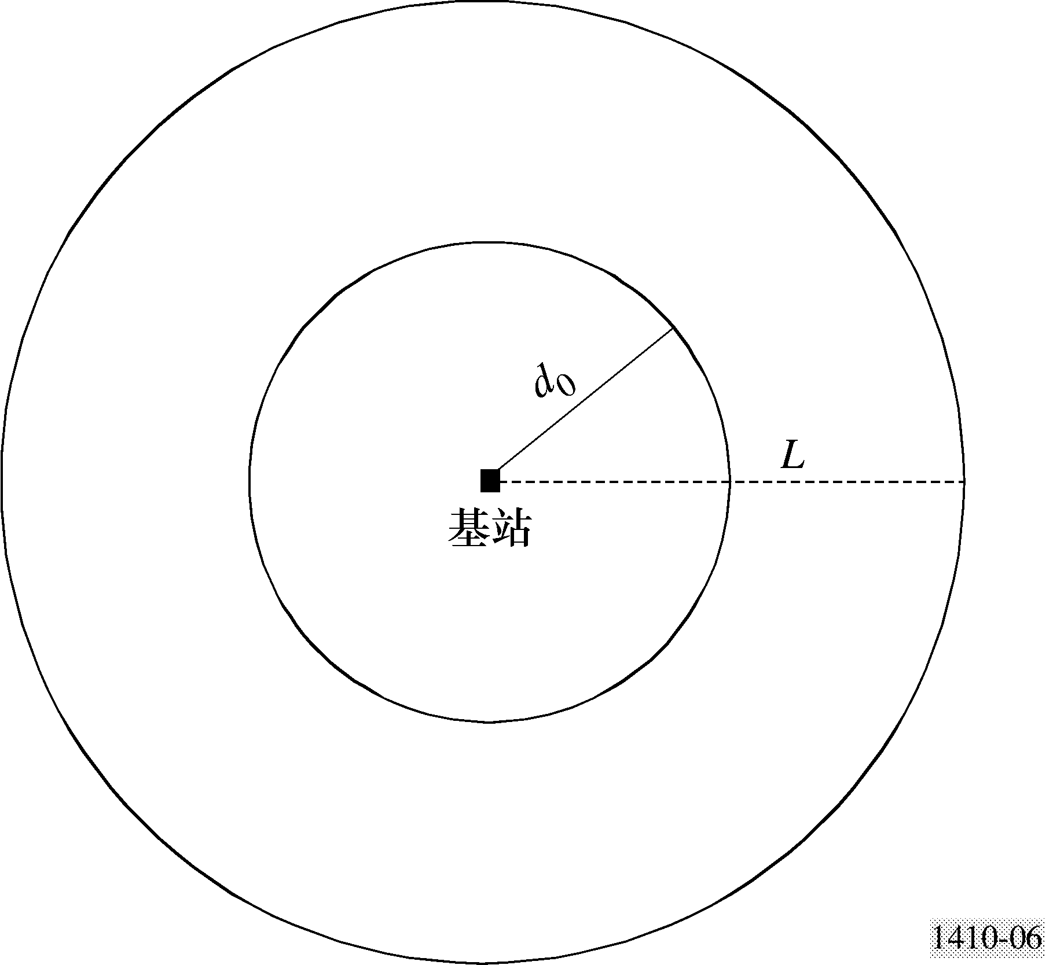

根据对英国降水量进行的为期两年的雷达测量结果，已经给出了一套对地区覆盖范围进行预测的方法。
假设对于一个基站位于圆心半径为L（km）、边缘处系统衰落余量为F（dB）的小区：
步骤1：通过雨量器和降雨雷达组成的网络或者基于降雨通量模型的分析，获得超过p%时间的地区平均降水率R_{a} ( p)。表2给出基于雷达的英国降水数据的例子。从表中可以看出，与点降水率相比，2.5 km的圆形地区内的地区平均降水量当时间百分比为0.1％时几乎没有减少，当时间百分比为0.01％时减少了约三分之一，当时间百分比为0.001％时减少了约一半。
步骤2：用公式（13）对d数字化，得到年平均时间百分比为p％时的截止距离d₀。
$k R_{a}^{α}(p) d \left(1\text{.}5 + \left(1\text{.}1 (2d^{−0\text{.}\text{04}} − 2\text{.}\text{25})\right) \text{log}\left(R_{a}(p)\right)\right) + \text{20} \text{log}(d/L) = F$ (13)
其中，k和α为确定ITU-R P.838建议书中提到的特定雨衰所需的参数。(1.5 + 1.1 (2d^{–0.04} – 2.25)) log(R_{a} ( p))代表路径预测因子，用于地区计算。
步骤3：对于截止距离d₀ ∝(L, p, F)，该小区的地区覆盖范围为：
$C\left(L,p,F\right) = \text{100} {\left(\frac{d_{0}}{L}\right)}^{2} \text{\%}$ (14)
表2给出英国雷达观测到地区平均降水数据的例子。其中的点降水量、地区平均降水量都来源于雷达数据。值得注意的是地区平均降水率值随着平均地区的增大而减小。图7为上述步骤的结果，共4种情况。小区半径有两种：2.5 km和5 km（基站都位于正中）；对于两个垂直极化42 GHz频率的系统，小区边缘的雨衰余量分别为10 dB和15 dB（都为垂直极化，频率42 GHz）。此处假设对所有用户来说，发射天线的增益都相等。在计算中考虑了自由空间损耗。
表 2
英国雷达两年观测到的点与地区覆盖范围平均降水量
时间百分比 | 点降水量，R  （毫米/小时） | 地区覆盖范围降水量，R  （毫米/小时）
时间百分比 | 点降水量，R  （毫米/小时） | 半径 =2.5 km | 半径 =5 km
0.001 | 65.6 | 36.0 | 33.0
0.003 | 46.2 | 29.0 | 23.4
0.01 | 29.9 | 19.4 | 17.1
0.03 | 18.1 | 16.3 | 12.6
0.1 | 9.8 | 9.5 | 8.5
0.3 | 5.0 | 4.9 | 4.8
1 | 2.0 | 2.1 | 2.1

图7
程序的应用（使用表2中的降水量数据）
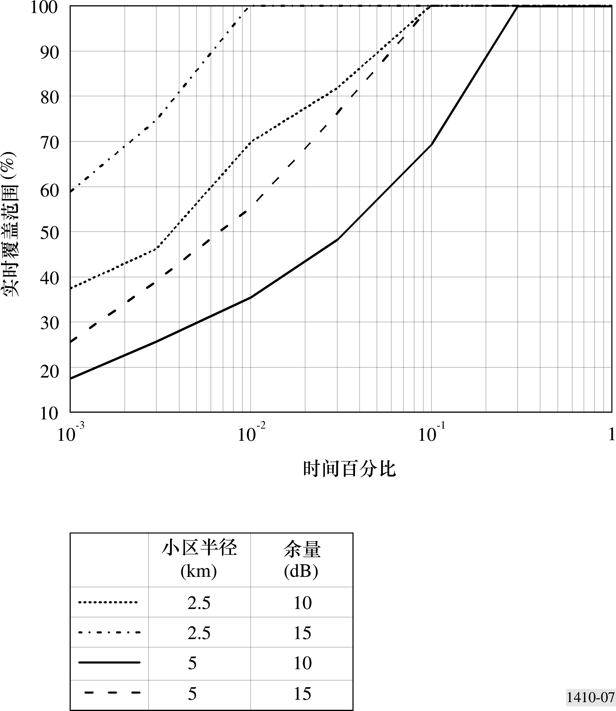

3.2 路由分集改善
降雨量随着时间和空间（垂直方向、水平方向）会发生明显的变化。对于两个终端之间的单个链路，这个变化在现有模型中都能反映出来，例如采用有效路径长度。假设在任意时刻，一个用户可以连接到两个或更多的基站。本节阐述了已安装的这种系统可用性的改善。
假设有一个常见的星型网络，包括两个发射机和一个接收机，接收机到每个发射机的路径长度相等，两个路径的夹角从到0°至360°。
由于雨水在水平（地平）方向上是非均匀分布的，单一路径与两条分集路径上的衰减统计是不相同的。图8示出非保护路径和路径分集组合情况下典型的路径衰减统计。由角度隔离带来的接收性能改善可以用分集改善I(A)或分集增益G(A)表示：
$I(A) = \frac{P(A)}{P_{d}(A)}$ (15)
$G(A) = A(t) − A_{d}(t)$ (16)
其中，P_{d}(A)为在复合分集路径上衰落深度大于A时的时间百分比；P(A)为未受保护的单一路径上的时间百分比。与此相类似，A_{d}(t)为复合分集路径上的衰落深度，A(t)为未受保护的单一路径上的衰落深度，百分比时间概率均为t。
图8
路径—角度分集衰减统计的例子
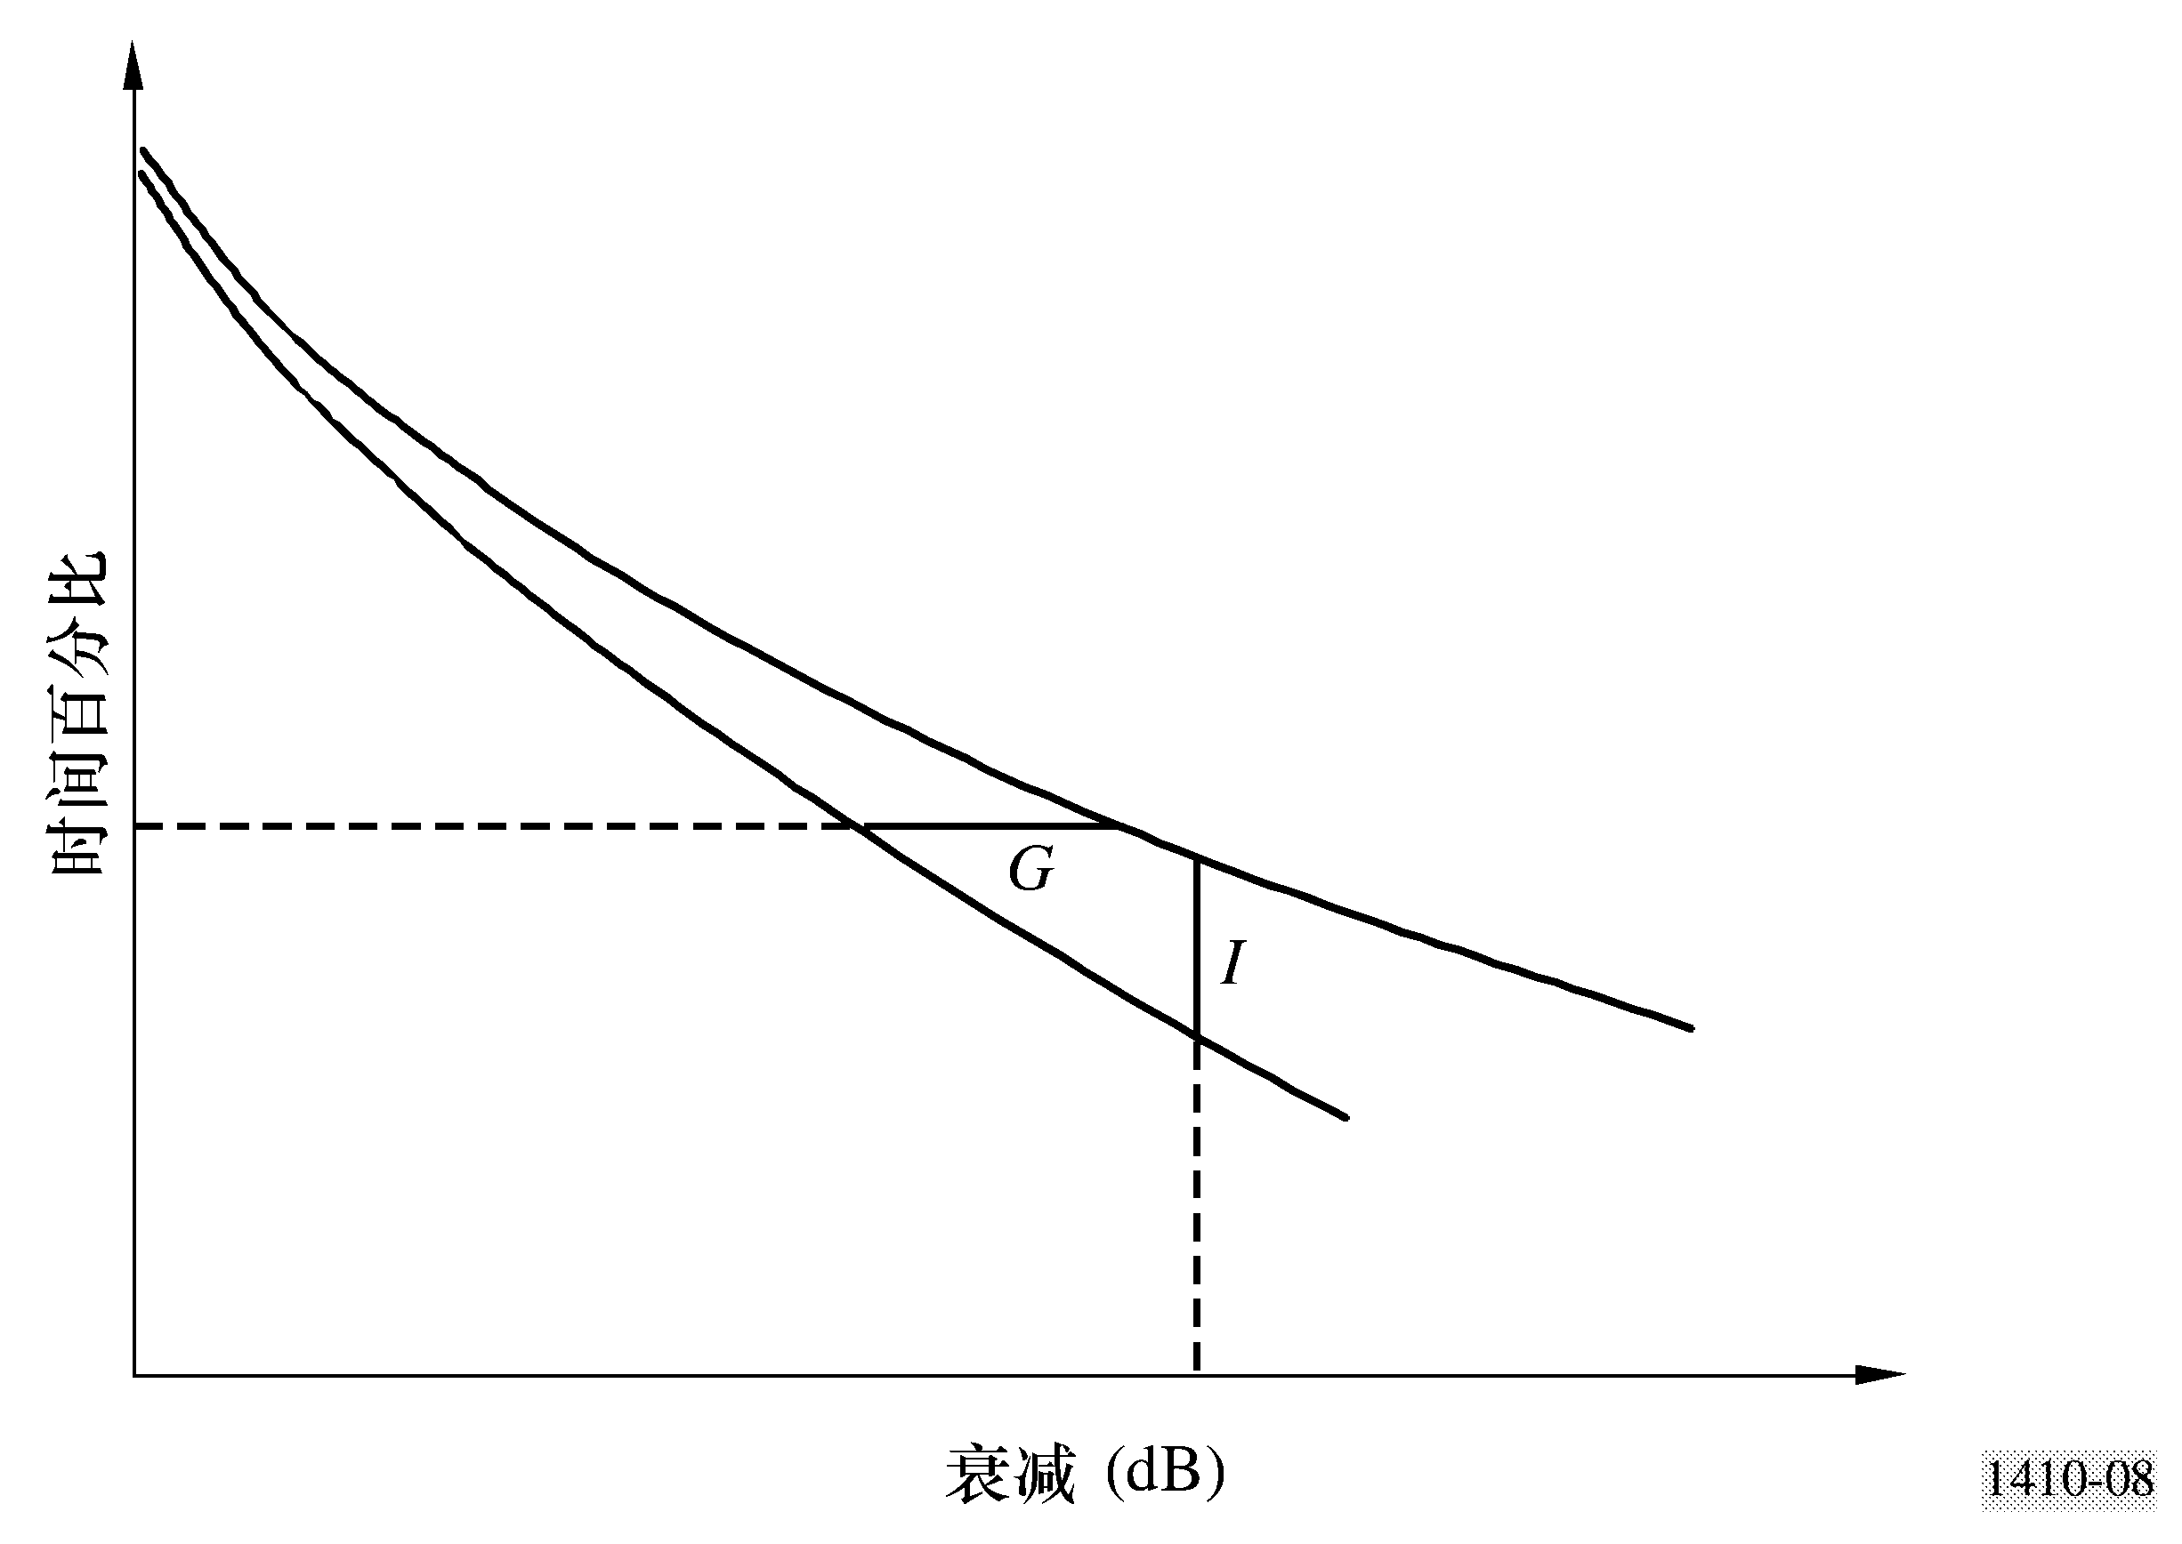
分集增益G可以采用下列步骤计算：
步骤1：确定两条路径（长度在d_{min}至d_{max}之间）的夹角θ。
步骤2：计算G_{sym}。
$G_{\text{sym}}=a_{g}d_{\text{max}}^{b_{g}}$
G_{sym}是d_{max}的函数，系数a_{g}和b_{g}根据链路可用性百分比从下表查得。
不同的可用性下系数的值
利用率 (%) | a_{g} | b_{g}
99 | 0.123 | 1.366
99.5 | 0.218 | 1.308
99.7 | 0.342 | 1.259
99.9 | 0.648 | 1.173
99.95 | 0.810 | 1.165
99.97 | 1.132 | 1.169
99.99 | 2.041 | 1.077

步骤3：利用下式计算路径非对称因子a：
$a=c{\left(\frac{d_{\text{max}}}{d_{\text{min}}}\right)}^{−d}$ (22)
其中，系数c和d的值从下表查得。
不同的可用性下系数 c 和 d 的值
利用率(%) | c | d
99 | 0.907 | 2.852
99.5 | 0.946 | 2.976
99.7 | 0.969 | 2.761
99.9 | 0.971 | 2.821
99.95 | 0.930 | 2.347
99.97 | 0.905 | 2.316
99.99 | 1.000 | 2.270

当两条路径长度相等时，令a = 1。
步骤4：在期望的可用性下，分集增益G的计算公式为：
$G = G_{\text{sym}}\text{asin}{\left(\frac{θ}{2}\right)}^{x}$(dB)
其中，x采用下式计算：
$x=0\text{.}\text{87}\text{ln}\left(\frac{d_{\text{max}}}{d_{\text{min}}}\right)+0\text{.}\text{55}$ 对于 1 ≤ (d_{max}/d_{min}) ≤ 2
分集改善 I 按以下步骤计算：
步骤1：确定两条路径（长度在d_{min}至d_{max}之间）的夹角θ。
步骤2：I_{sym}用下式计算：
$I_{\text{sym}} = {\text{10}}^{(a_{i}L^{b_{i}})}−1$
其中，对应衰减超过不同的时间百分比，a_{i}和b_{i}从下表查得。
衰落深度超过不同的时间百分比A（％）时对应的系数的值
时间(%) | a_{i} | b_{i}
1 | 0.082 | 0.491
0.5 | 0.114 | 0.431
0.3 | 0.106 | 0.535
0.1 | 0.155 | 0.559
0.05 | 0.196 | 0.566
0.03 | 0.324 | 0.406

步骤3：利用下式计算路径非对称因子a：
$a=c{\left(\frac{d_{\text{max}}}{d_{\text{min}}}\right)}^{−d}$ (22)
其中，系数c和d从下表查得。
衰落深度超过特定的时间百分比时系数c和d的值
时间(%) | c | d
1 | 0.851 | 2.355
0.5 | 0.961 | 2.493
0.3 | 0.882 | 2.288
0.1 | 0.768 | 2.631
0.05 | 0.762 | 2.198
0.03 | 0.858 | 2.427
当两条路径长度相等时，令a = 1。
步骤4：在期望的衰减值下，分集改善I的计算公式为：
$I = 1 + I_{\text{sym}}\text{asin}{\left(\frac{θ}{2}\right)}^{x}$
其中，x采用下式计算：
$x = 0\text{.}\text{61}\text{ln}\left(\frac{d_{\text{max}}}{d_{\text{min}}}\right) + 0\text{.}\text{84}$ 对于 1 ≤ (d_{max}/d_{min}) ≤ 2
注意上述方法已从英国雷达观测降水量的基础上发展得到。

4 传播信道失真
本节考虑了植被摇摆的瞬时效应以及传播信道上建筑物和地形的多径效应。由于现有数据比较缺乏，只能将已有测量结果作为指导。ITU-R P.833建议书中包括由传播路径上植被摇摆引起的信号变化和标准偏差的信息。

4.1 频率选择性植被衰减
采用滤波器组在带宽为34 MHz的传输信道上进行测量，以调查信道上可能出现的频率选择性衰落。滤波器组包括8个3 dB带宽为1.6 MHz（–3 dB）的信道，信道间隔为3 MHz；滤波器组位于信道的中间。
测量地点在一棵白桦树后面，距离白桦树15 m。采样时间间隔为100 ms。由于在测量期间没有刮风，采用绳子系在树上拽动来模拟。图10为大风情况下各信道的信号电平的比较。图中信号电平的变化比较小，说明没有出现大的频率选择性衰落。因此，信号电平随时间的变化的原因可能为障碍物的变化，或者传播路径上树枝及树叶密度的变化，在传播时差很小时还可能源于多径效应。
图10
信道的信号电平在不同风速条件下的比较
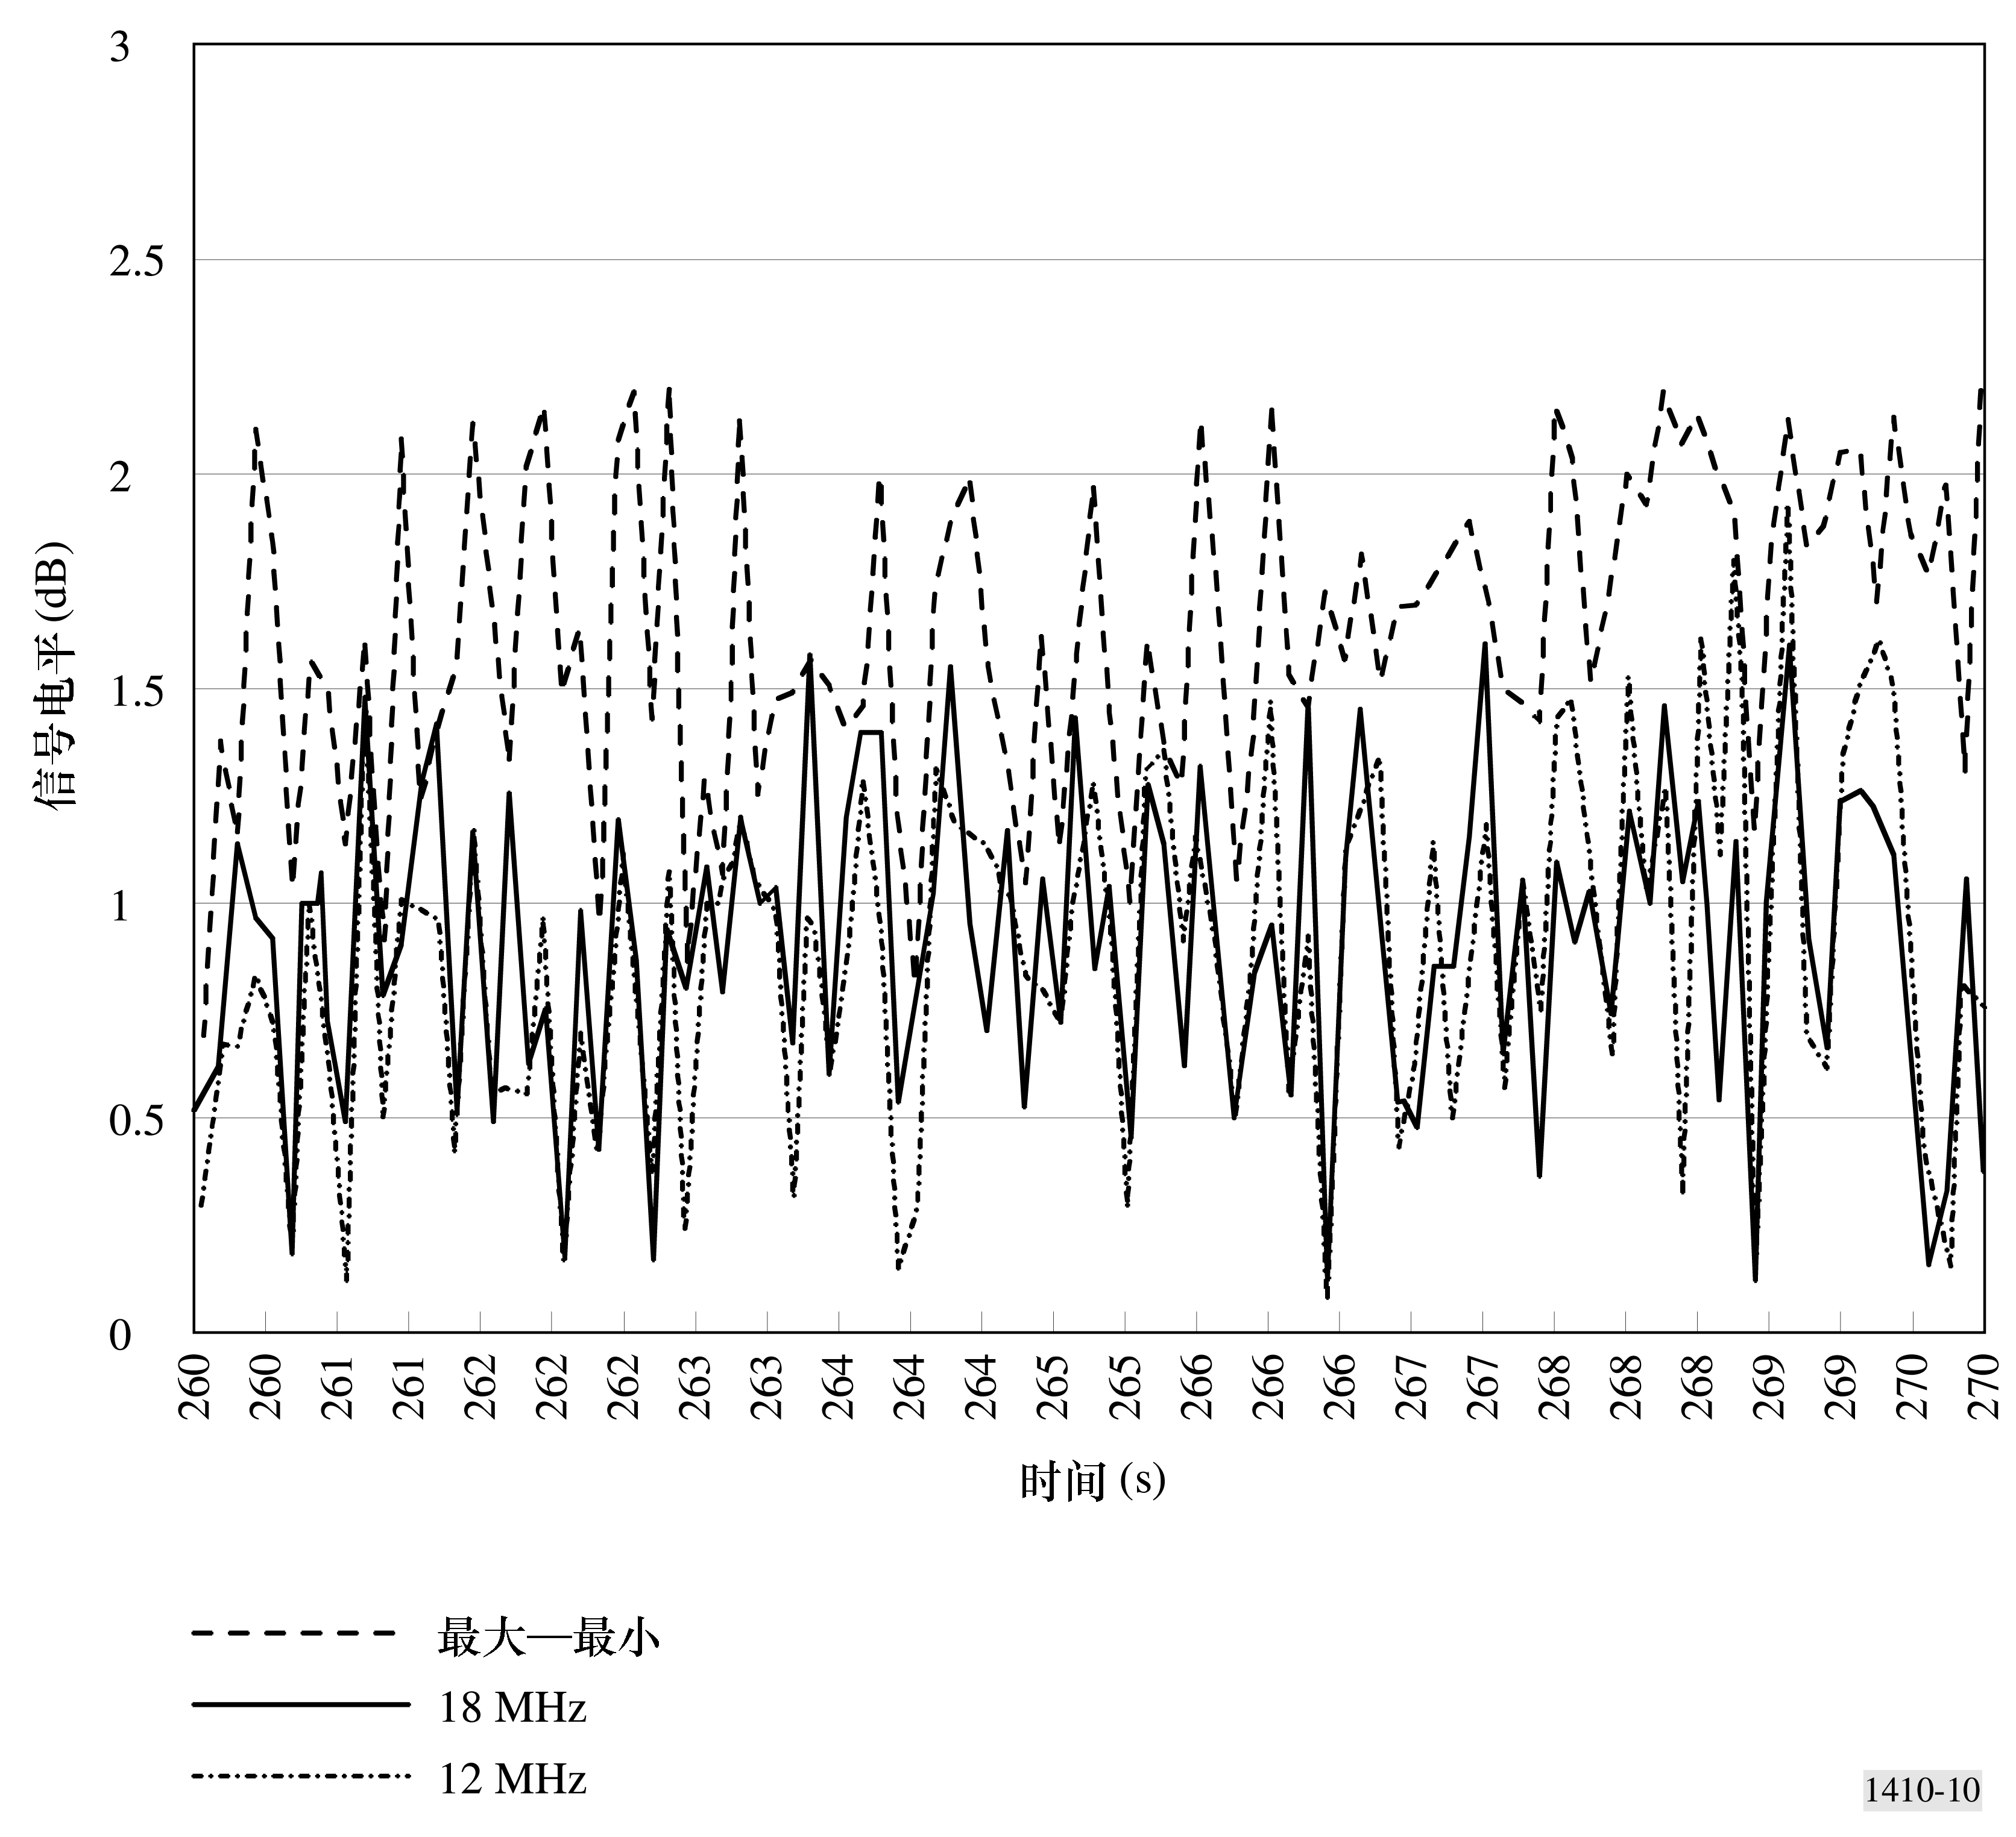
为进一步验证观测值，需要使用一个最大值功率合成器（MPC）以及两个独立的间隔为72 cm的天线进行实验。用一个MPEG2编码的电视测试信号在42 GHz频率处用DVB-S格式(调制方式为QPSK，1/2速率，FEC)进行发射。来自每个天线的信号以及最大值功率合成器的混合信号分别进入3个DVB-S机顶盒和视频监视器。通过布置天线的位置，保证了每个天线接收的信号都将穿过摆动的树枝。结果表明，单天线的DVB-S系统都经常存在丢包，丢包率非常严重以至于无法通过解码器纠错，导致经常丢失视频信号。与之相反，来自最大值功率合成器的信号上的丢包少很多，因而MPEG2解码器能进行补偿，视频信号保持稳定。

4.2 反射引起的多径效应

4.2.1 从射线追踪方法得到的结果
采用射线追踪方法的仿真结果表明，当系统运行时多径现象并不明显。由于接收天线的波瓣很窄，大多数多径信号都经过了很大的衰减。只有非常微弱的擦过附近屋顶和地面的射线信号以能够被收到的幅度进入接收机。上述现象的结论为：仿真中的时延扩展非常不明显。
在射线追踪仿真中没有考虑折射信号，但早期的工作表明只有很少的位置需要利用折射信号，因而，存在折射信号是主要的干扰源的位置很可能较少。
基于大型数据库（来自英国牛津大学），采用射线追踪对接收机所在位置的多径时延色散进行计算的例子表明，由极小的多径信号电平引起的时延色散是极其微弱的。多径时延色散的均方根值大约为0.01 ns，对应的相干带宽约为15 GHz。对于宽带无线电接入系统来说，这应该不会造成任何问题。实际环境中由于前面提到的折射现象，多径时延色散的均方根真实值不会如此小，但是相干带宽可能达到5 GHz。多径时延色散的均方根值的标准偏差大约为0.01 ns。

4.2.2 从测量得到的结果
建筑物的反射信号可被认为既是可能使阴影区信号增强的信号，又是有害的多径信号。根据80 MHz扫频测量的结果，考虑反射信号之后，覆盖范围可得到增加的接收合适信号的地点增加了9％。然而必须指出，在利用反射信号提供服务的时候会遇到几个问题。首先，信号必须稳定，即反射点与发射机之间必须存在视距（LoS）路径。如果上述路径中任何一部分穿过了植被或者可能被移动的交通工具遮挡，发射信号就会随时间变化。其次，反射体本身必须是永久性的且固定不动。
建筑物反射面的大小以及粗糙程度的不同对信道内频率响应有很大影响。图11给出了对三个不同反射信号的信道响应的测量值：一个来自工厂的窗户，一个来自平房的烟囱（包括一个已安装好的八木电视天线），另外一个来自大型零售建筑物的起伏不平的金属墙。应该指出，最后一座建筑物起伏不平的墙面使得反射从角度上扩大了，而不再是单一的镜面反射。三个反射体与发射机的距离分别为1.34 km、1.57 km和616 km。
图11
在三个不同位置测得的频率响应
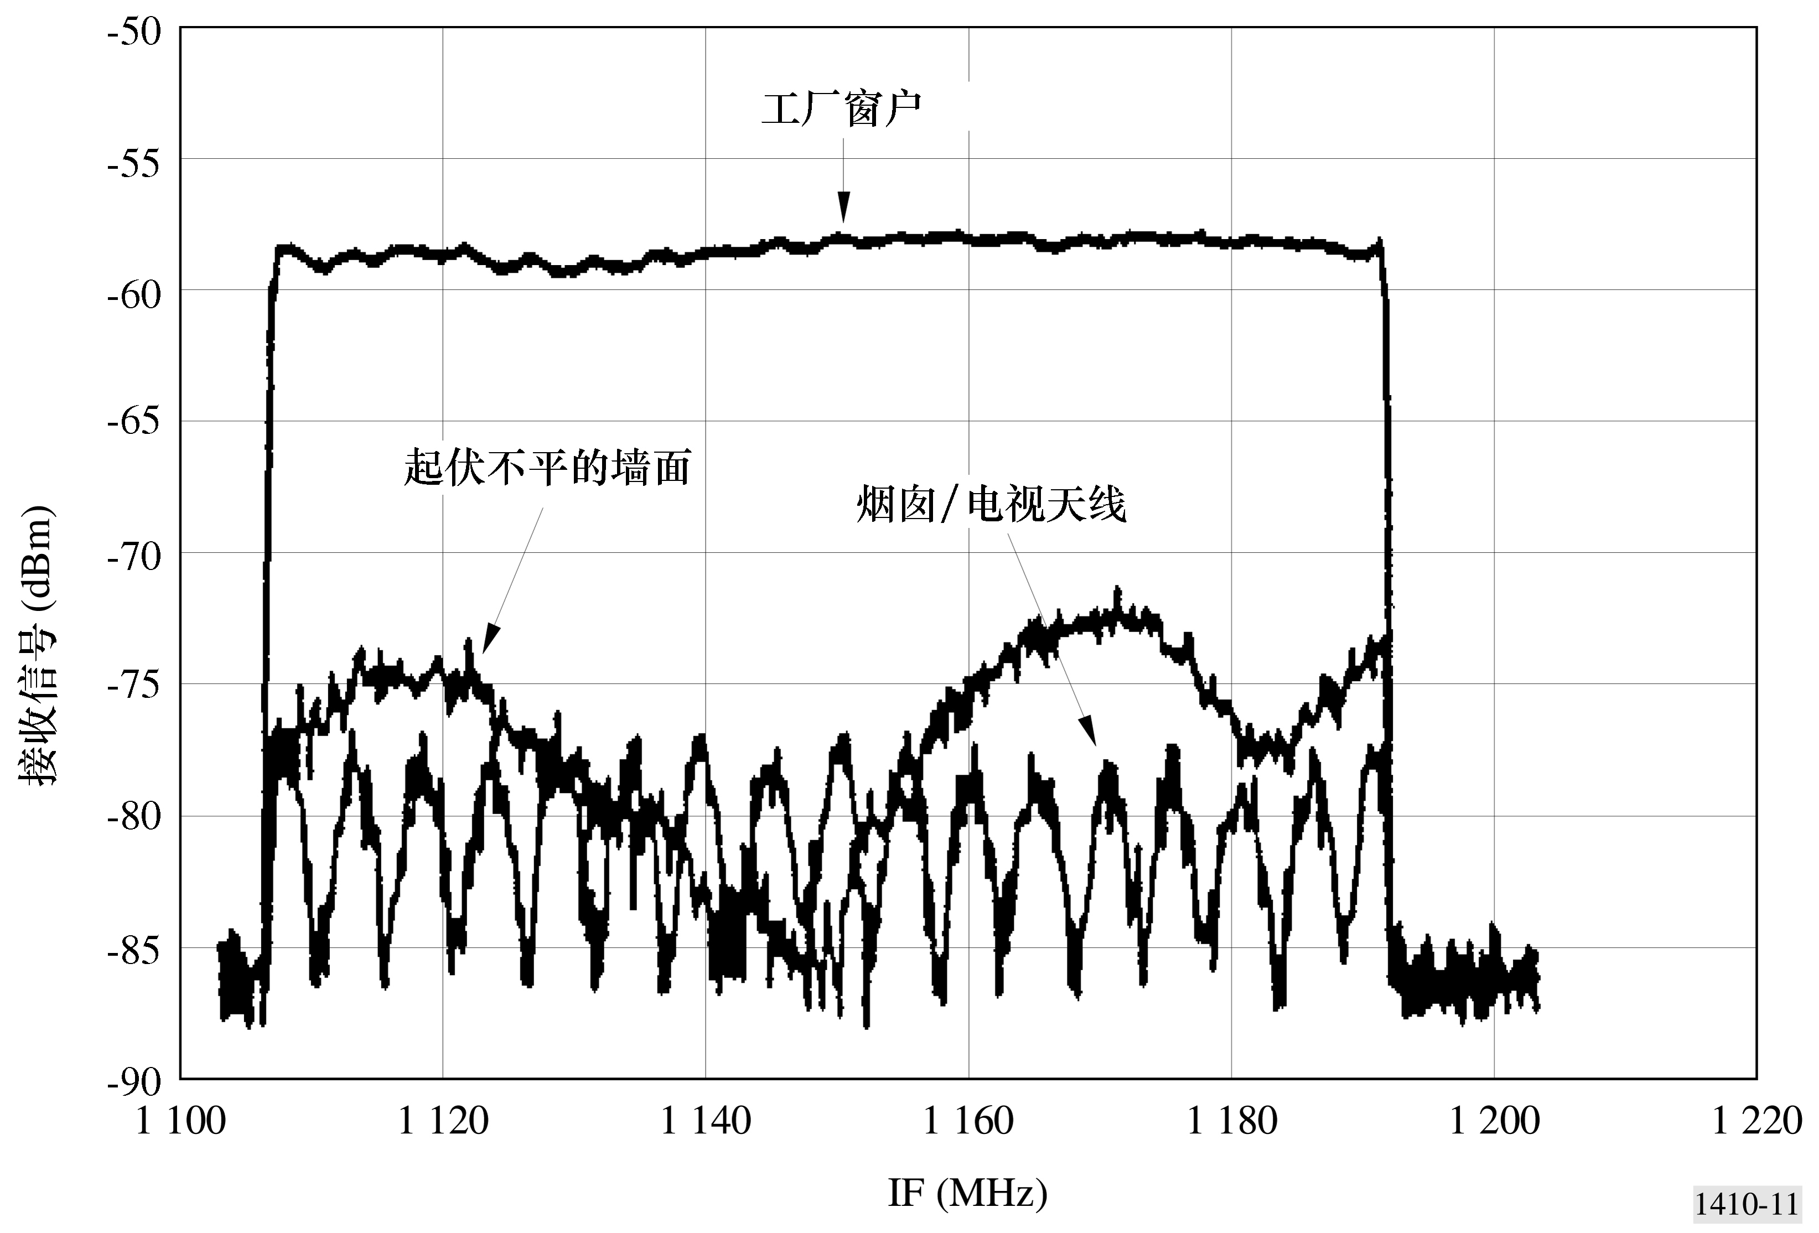

从图中可以看出，由于表面平滑且材质单一，工厂窗户的频率响应理应相当平坦。然而由于路程差分别为6 m和60 m（假设采用双射线模型），起伏不平的金属墙和烟囱的频率相应有明显的起伏。对于烟囱反射的情况，如此大的路程差可能包括了来自烟囱后面30 m左右其他物体的反射。对于不平的金属墙的情况，6 m的路程差来自墙自身的不同部分，因为整栋建筑物而不仅仅是小块的镜面区域对信号反射起作用。
采用26 GHz的垂直极化信号进行了扫频测量，反射角在87.5°至89°（即几乎垂直于墙面）范围之内，结果表明衰减的中值为7.5 dB。测量中，发射机和接收机在同一位置，与墙面的距离为37 m至402 m。一共利用四栋建筑物进行了测量，反射墙面的构成为玻璃、瓷砖、金属，不平坦度为3 cm至75 cm。注意电场矢量与墙面平行。图12示出反射损耗的累积分布。
图12
在26 GHz测得建筑物墙面反射损耗的累积分布
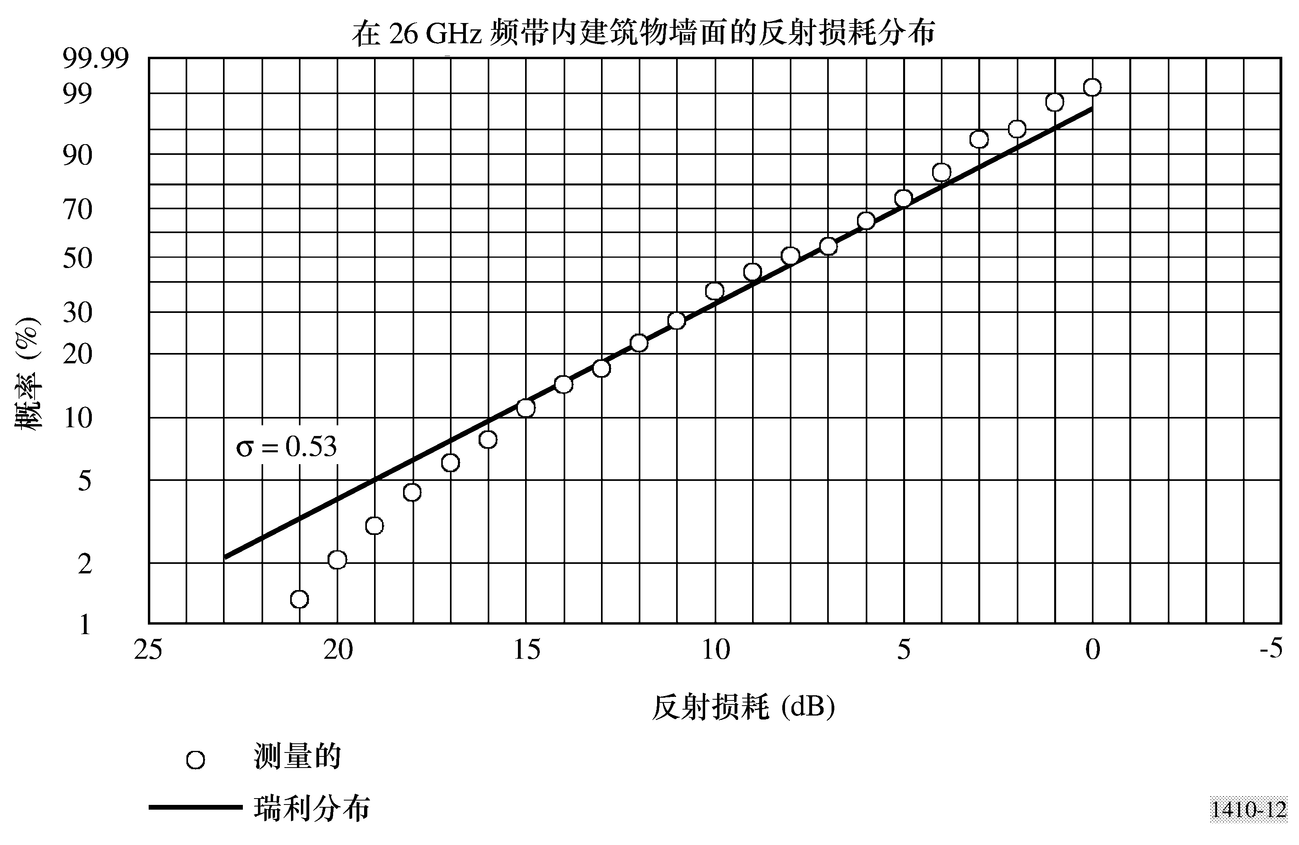

5 干扰
蜂窝无线电系统的设计在频率复用方案与载干比（C/I）之间取得平衡。对某一系统来说，要想令人满意地运行，即根据指定性能运行，最小载干比（C/I）是必需的。
一旦确定了所需的最小载干比，就很容易确定满足需求的频率复用方案。然而，应该考虑地形特征，并仔细选择合适的基站位置，以保证无线接入系统能达到预期的性能指标。
大多数情况下，只有少数用户会因为波瓣狭窄的定向天线而受到影响。波束宽度约为2°至3°。对于那些受到影响的用户，可以分别采用ITU-R P.452建议书和ITU-R P.530建议书中的模型来评估来自干扰基站的非视距有害信号与视距增强信号之间的时间百分比。然而，没有数据可以支持37 GHz以上频率的预测值。
利用英国一个地区覆盖范围测量活动所研究的111个位置的数据，对干扰问题进行了评估。第二个发射机作为潜在干扰源来考虑。在整个数据集中，只有一个位置显示，来自无用发射机的信号电平在天线指向有用发射机的波瓣之内超过了噪声门限；不仅如此，有用发射机与无用发射机的信号电平之比为15 dB。上述现象基本可确定下列事实：由于接收天线的波瓣很窄，小区内部的干扰的影响应该比较小。

